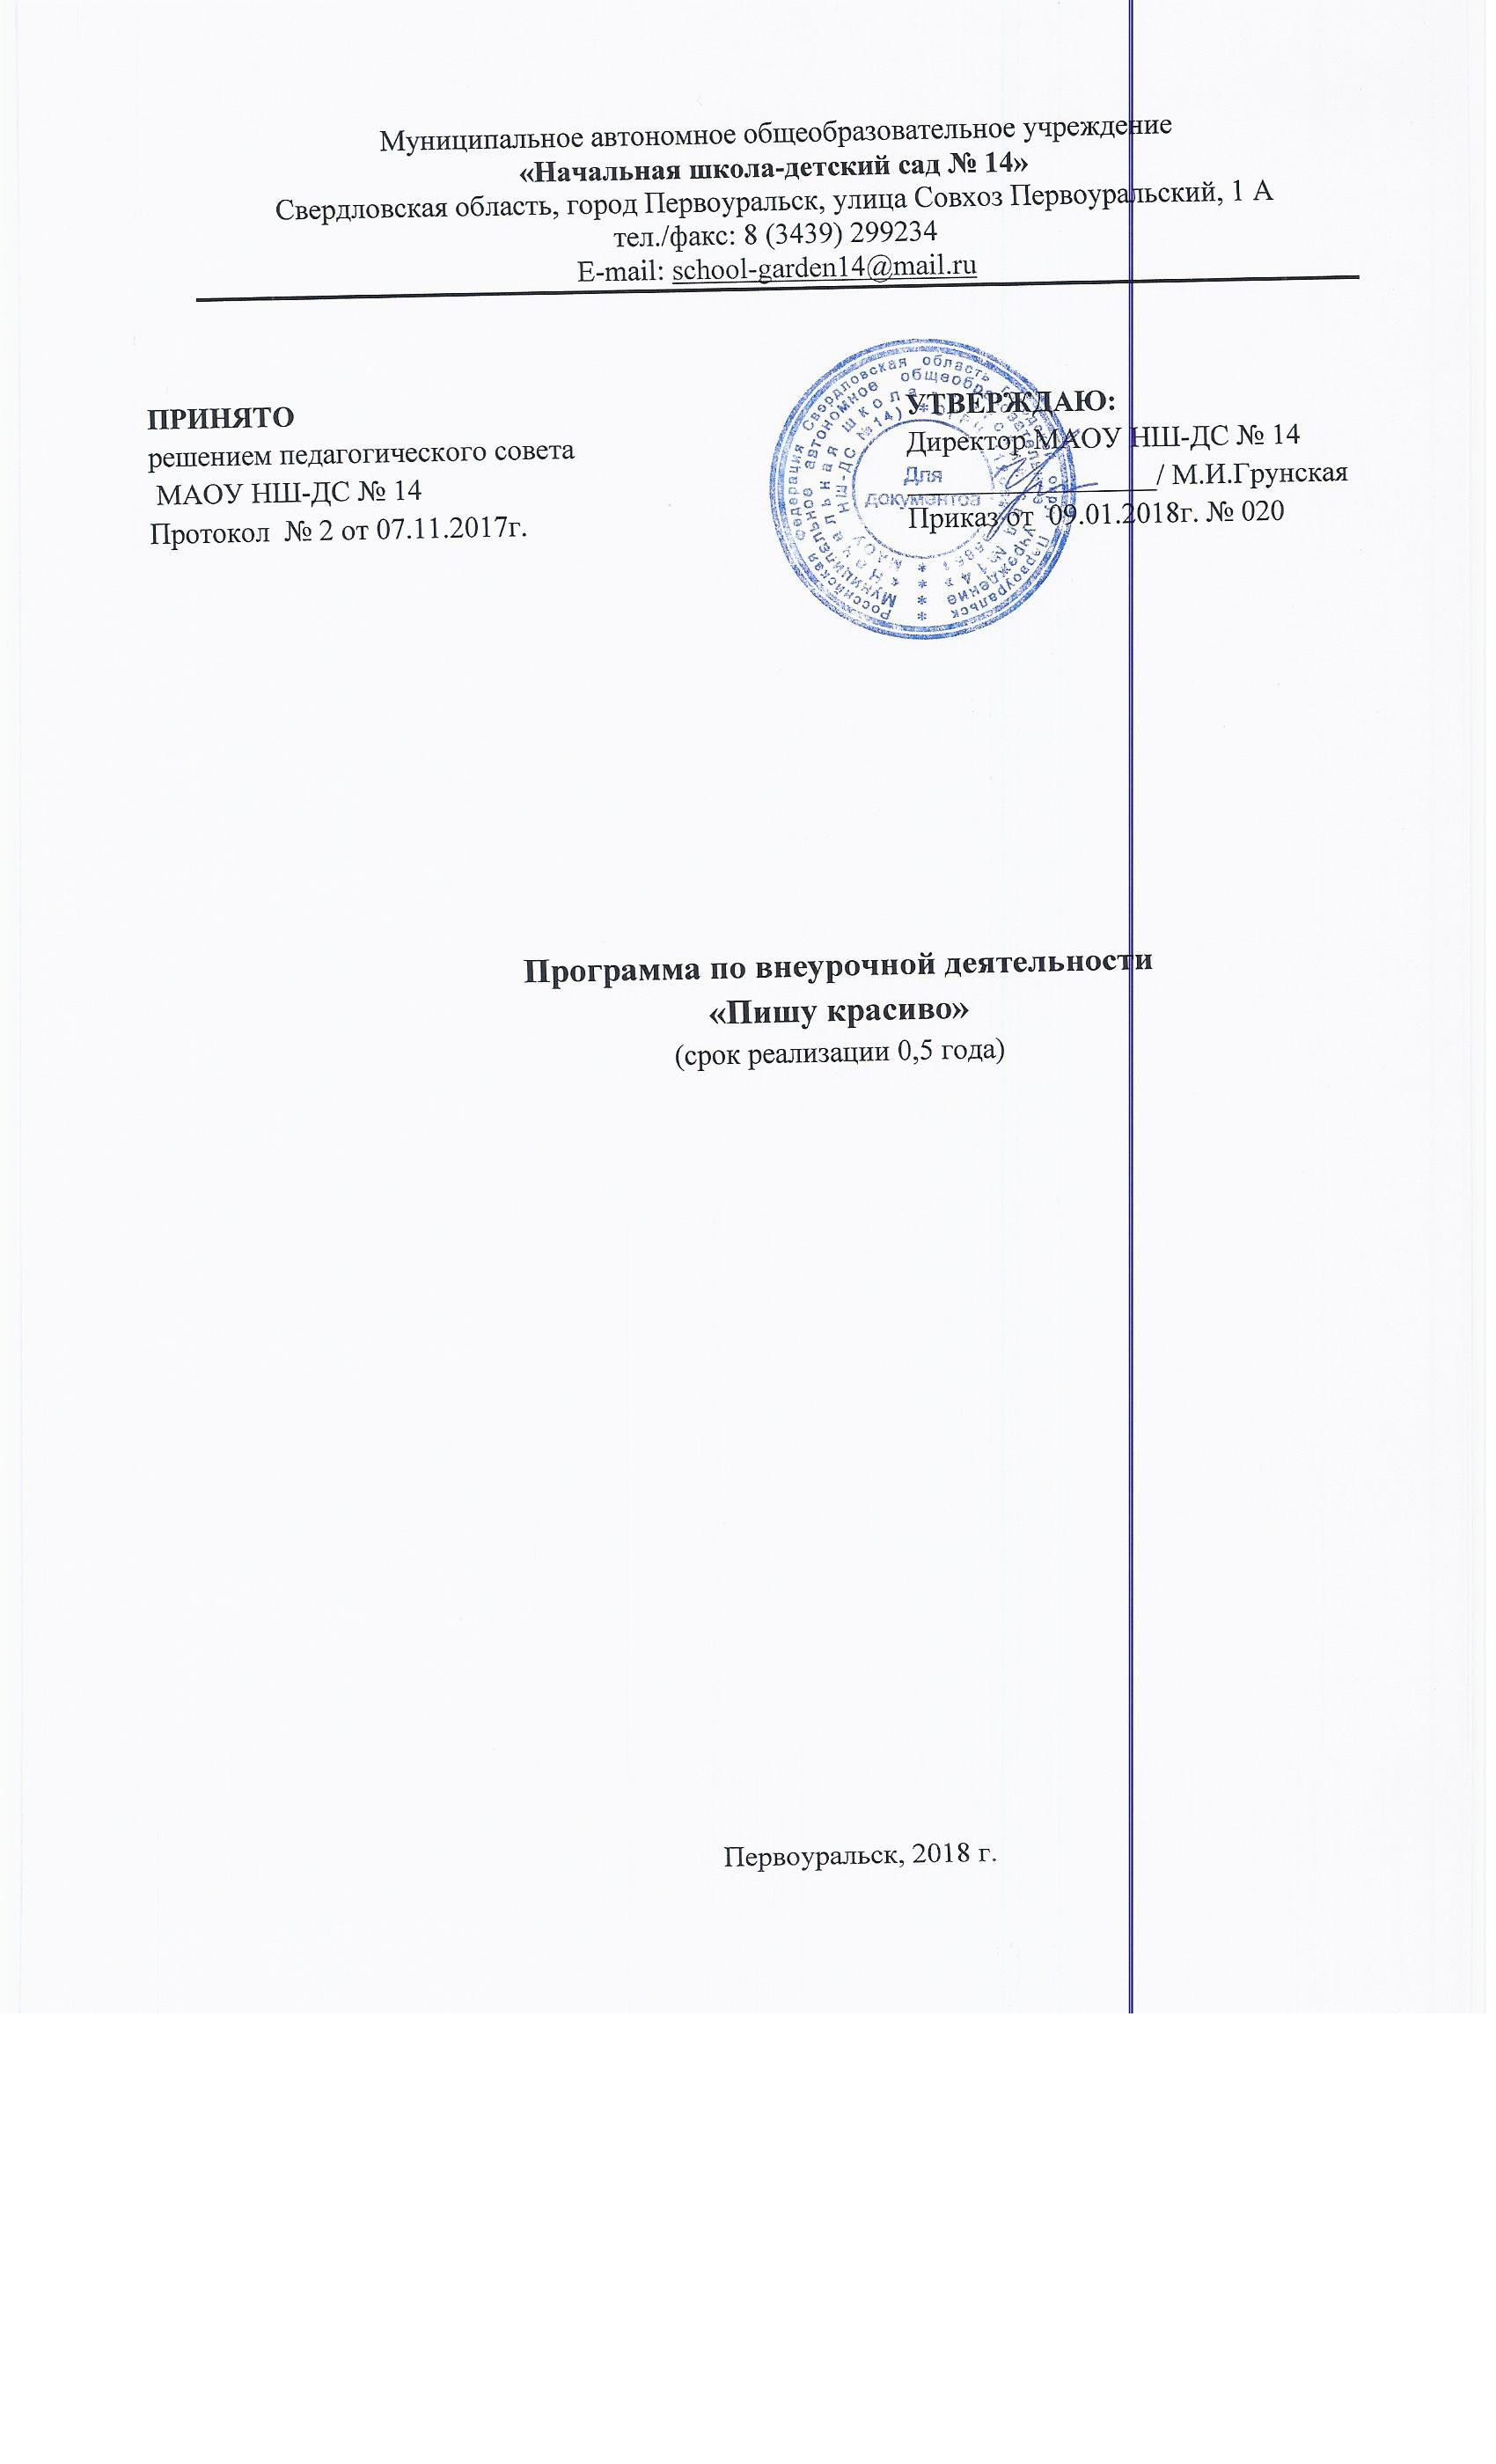

Пояснительная записка

Программа составлена в соответствии с требованиями Федерального государственного образовательного стандарта начального общего образования.
Программа данного курса внеурочной деятельности позволяет показать учащимся, как увлекателен, разнообразен, неисчерпаем мир слова, мир русской грамоты. Это имеет большое значение для формирования подлинных познавательных интересов как основы учебной деятельности. В процессе изучения школьники могут увидеть “волшебство знакомых слов”; понять, что обычные слова достойны изучения и внимания. Воспитание интереса к “Секретам орфографии ” должно пробуждать у учащихся стремление расширять свои знания по русскому языку, совершенствовать свою речь. Содержание и методы обучения содействуют приобретению и закреплению школьниками прочных знаний и навыков, полученных на уроках русского языка, обеспечивают единство развития, воспитания и обучения.
Цель: формирование у обучающихся знания по русскому языку, показать, что орфография не свод скучных и трудных правил для запоминания, а увлекательное путешествие по русскому языку на разных ступенях обучения.
Задачи:
-создать условия для формирования и развития практических умений обучающихся писать грамотно, используя различные методы и приемы;
-развивать лингвистический кругозор, логическое и творческое мышление, исследовательские умения учащихся;
-развивать умения самостоятельно приобретать и применять знания;
-повышать языковую культуру обучающихся ;
-воспитывать инициативу.
Формы проведения занятий
- практические занятия с элементами игр и игровых элементов, дидактических и раздаточных материалов, пословиц и поговорок, считалок, рифмовок, ребусов, кроссвордов, головоломок, сказок.
- анализ и просмотр текстов;
- самостоятельная работа (индивидуальная и групповая) по работе с разнообразными словарями;
Интерес учащихся поддерживается внесением творческого элемента в занятия: самостоятельное составление кроссвордов, шарад, ребусов.
В каждом занятии прослеживаются три части:
- игровая;
- теоретическая;
- практическая.
Описание места курса в учебном плане
Программа рассчитана на проведение занятий во втором полугодии. Занятия проводятся 1 раз в неделю по 45 минут с января по май.
Планируемые результаты:
Личностные результаты
- эмоциональность; умение осознавать и определять (называть) свои эмоции;
- эмпатия – умение осознавать и определять эмоции других людей; сочувствовать другим людям, сопереживать;
- чувство прекрасного – умение чувствовать красоту и выразительность речи, стремиться к совершенствованию собственной речи;
- любовь и уважение к Отечеству, его языку, культуре;
- интерес к чтению, к ведению диалога с автором текста; потребность в чтении;
- интерес к письму, к созданию собственных текстов, к письменной форме общения;
- интерес к изучению языка;
- осознание ответственности за произнесённое и написанное слово.
Метапредметные результаты:
Регулятивные УУД:
- самостоятельно формулировать тему и цели урока;
- составлять план решения учебной проблемы совместно с учителем;
- работать по плану, сверяя свои действия с целью, корректировать свою деятельность;
- в диалоге с учителем вырабатывать критерии оценки и определять степень успешности своей работы и работы других в соответствии с этими критериями.
Познавательные УУД:
- перерабатывать и преобразовывать информацию из одной формы в другую (составлять план, таблицу, схему);
- пользоваться словарями, справочниками;
- осуществлять анализ и синтез;
- устанавливать причинно-следственные связи;
- строить рассуждения;
Коммуникативные УУД:
- адекватно использовать речевые средства для решения различных коммуникативных задач; владеть монологической и диалогической формами речи.
- высказывать и обосновывать свою точку зрения;
- слушать и слышать других, пытаться принимать иную точку зрения, быть готовым корректировать свою точку зрения;
- договариваться и приходить к общему решению в совместной деятельности;
- задавать вопросы.

Учебно-тематический план
№ п/п | Тема и основное содержание занятия | Кол-во занятий
1 | Диагностика определения уровня развития речевой умелости (мелкой моторики) | 1
2 | Чудесный мешочек-точка, точка, запятая (работа по клеточкам, рисование геометрических элементов) | 1
3 | С Аладдином за волшебной лампой (лабиринт, безотрывное рисование спирали по контуру, уменьшающиеся и увеличивающиеся фигуры) | 1
4 | Сказочный город (все виды штриховки и обводок) | 1
5 | Волшебные фигурки (складывание) | 1
6 | Умелые ручки (лепка элементов букв, складывание букв) | 1
7 | В гостях у Айболита (сравнительные характеристики элементов букв С, О, Э) | 1
8 | Ледяной город (сравнительные характеристики элементов букв И, Й, Ш, Ц, Щ) | 1
9 | Незнайка в Солнечном городе (сравнительные характеристики элементов букв Г, Р, П, Т) | 1
10 | А что у Вас? (сравнительные характеристики элементов букв А, Л, М, Я) | 1
11 | Храбрый заяц (сравнительные характеристики элементов букв (З, Е, Ё) | 1
12 | Волшебный клубочек (сравнительные характеристики элементов букв (Д, Ю, Ф, В, Б) | 1
13 | Веселый жук (сравнительные характеристики элементов букв Х, Ж, У, Ч) | 1
14 | Путешествие в город мастеров (сравнительные характеристики элементов букв Н, К) | 1
15 | Забавные мордашки (рисование с использованием элементов букв) | 1
16 | Ай, да мы, молодцы! (итоговое занятие) | 1
Общее количество часов |  | 16

Литература
Гаврина С. Е, Кутявина Н. Л. Развиваем руки – чтоб учиться писать правильно и красиво. Академия развития, 2000 г.
Васина В. В. Занимательное азбуковедение. М., 2007 г.
Васина В. В. Праздник числа. М., 2007 г.
Гуткина Н. И. Диагностика умственного развития детей. М., 2014 г.
Расскажи стихи руками. По мотивам англ. Фольклора. М., 2011 г.
Учимся рисовать. Ярославль Академия холдинг. 2010 г.
Василькова Н. Прописи. Азбука. Раскраска. Материк – Альфа. 2002 г.
Топоркова И. Г., Щербинина С. В. Готовим руки к письму. РОСМЭН – Пресс. 2005 г.
Учимся писать. РОСМЭН – Пресс 2009 г.
Гаврина С. Е., Кутявина Н. Л. Вся школьная программа. Письмо. РОСМЭН – Пресс 2008 г.

